简号 J1⑧122：简（言事守府及移书它县须报）

来源出处
里耶古城一号井第八层出土，原整理号 8-122。
释文、注释：《里耶秦简牍校释》第一卷，第 66 页。
图版、单字字形：秦簡字形庫（www.kaom.net）《里耶1》。

图片
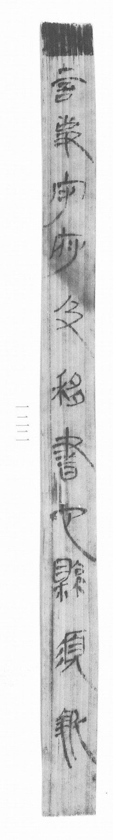
图1 里耶秦简 8-122 实物照片。出处：秦簡字形庫（www.kaom.net）《里耶1》图版。
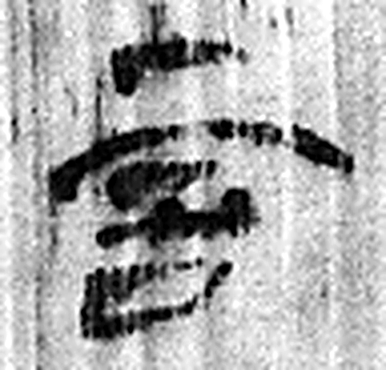 言 直言曰言，論難曰語。从口䇂聲。凡言之屬皆从言。（《说文解字》卷三·言部）
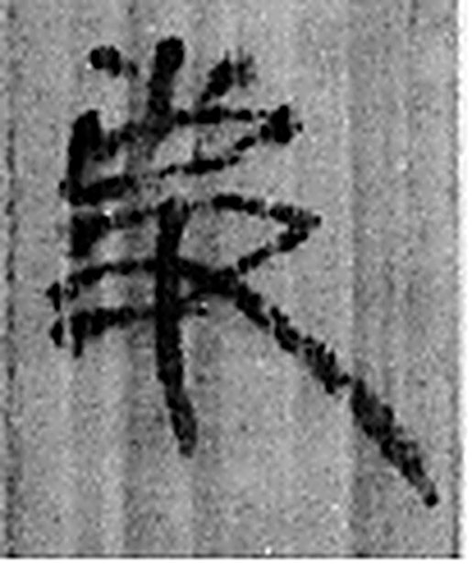 事 職也。从史，之省聲。（《说文解字》卷三·史部）
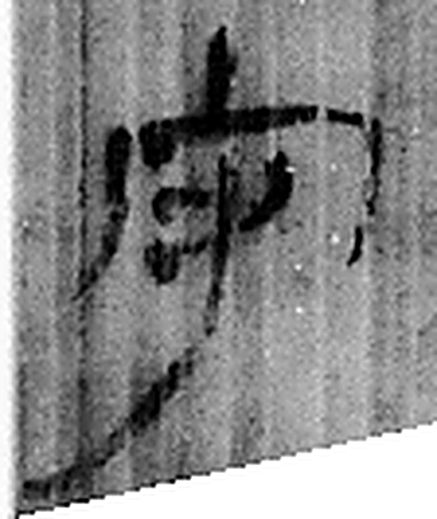 守 守官也。从宀从寸。寺府之事者。从寸。寸，法度也。（《说文解字》卷七·宀部）
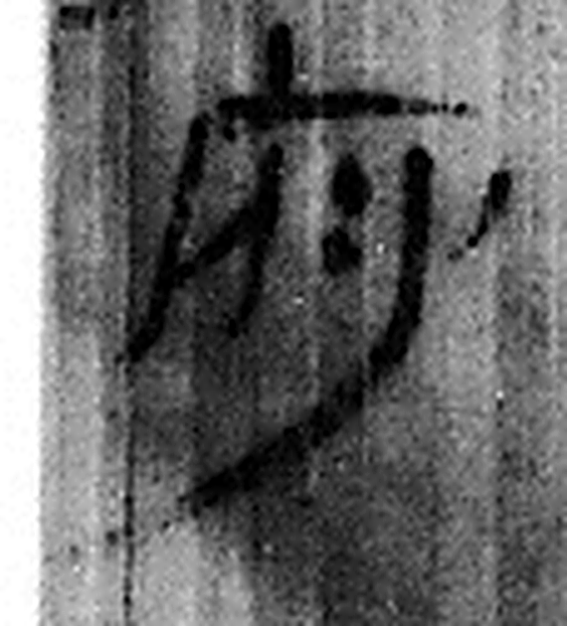 府 文書藏也。从广付聲。（《说文解字》卷九·广部）
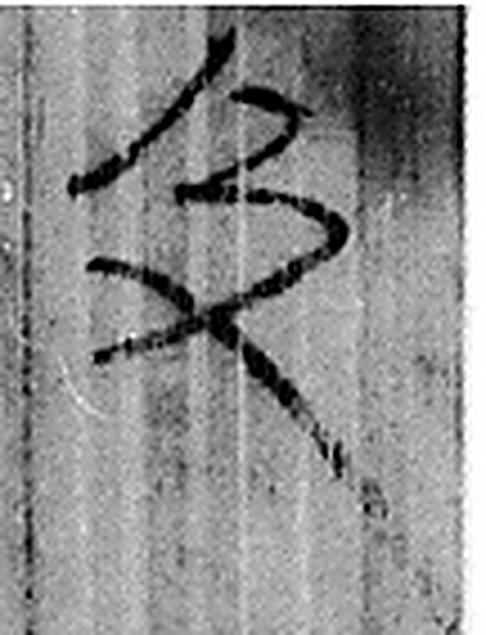 及 逮也。从又从人。（《说文解字》卷三·又部）
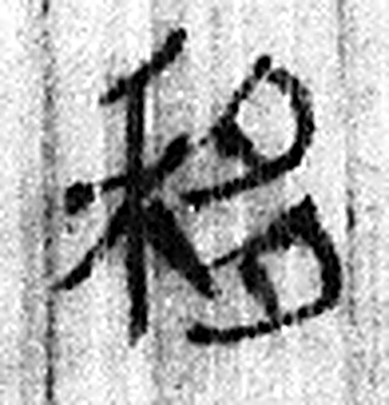 移 禾相倚移也。从禾多聲。一曰禾名。（《说文解字》卷七·禾部）
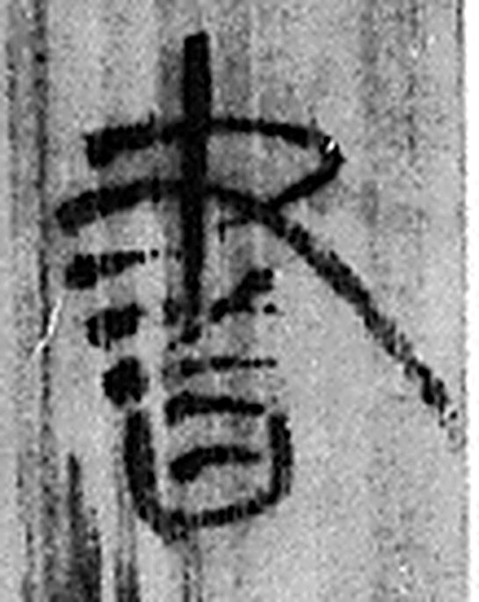 書 箸也。从聿者聲。（《说文解字》卷三·聿部）
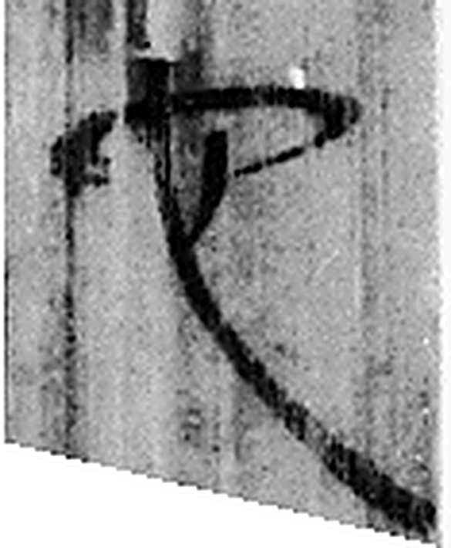 它 虫也。从虫而長，象冤曲垂尾形。上古艸居患它，故相問無它乎。凡它之屬皆从它。（《说文解字》卷十三·它部）
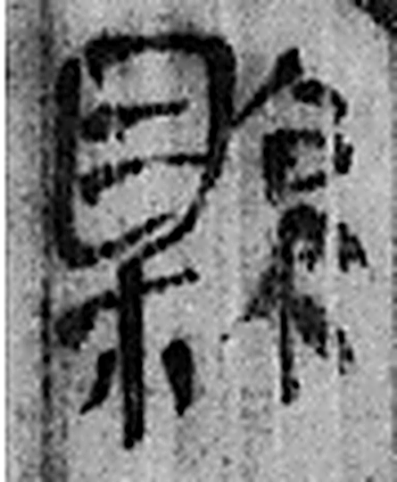 縣 繫也。从系持𥄉。（《说文解字》卷九·𥄉部）
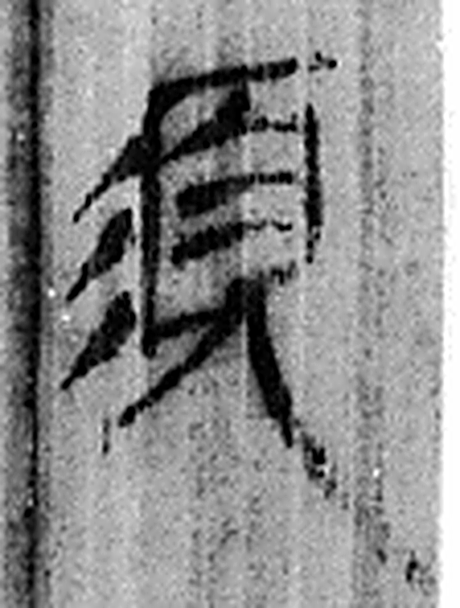 須 面毛也。从頁从彡。凡須之屬皆从須。（《说文解字》卷九·須部）
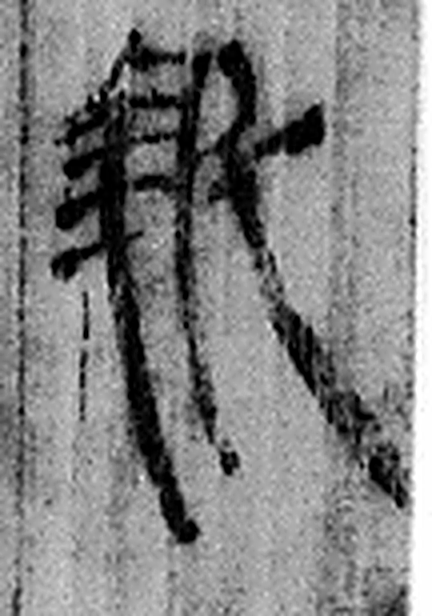 報 當罪人也。从㚔从𠬝。𠬝，服罪也。（《说文解字》卷十·㚔部）
图2 8-122 逐字字形与本义（共 11 字，按原简文字序）。字形出处：秦簡字形庫（www.kaom.net）《里耶1》；本义出处：《说文解字》大徐本。

释文
言事守府及移书它县须报^{［1］}。8-122

文字
以下照录《里耶秦简牍校释》第一卷注文。
[1] 言事，看8-61+8-293+8-2012注释。移书，致书、发送公文。须，等待。报，覆信。司马迁《报任安书》：“阙然久不报，幸勿为过。”睡虎地《秦律十八种·行书律》：“行传书、受书，必书其起及到日月夙莫（暮），以辄相报殹。”
此简首涂黑。

书法
图1一行约十二字贯通简身，墨色黑而匀，笔画细长（据图1）。
简首一段涂黑，与下方字迹分界清楚（据图1）。

简牍形制
木质窄简一枚，上下两端完整，简首一段涂黑（据图1、《校释》注）。

书写方式
墨书单行竖写，一行到底，字距紧（据图1）。

美育价值
简文「言事守府及移书它县须报」（据释文），《校释》说「移书」是致书、发送公文，「须」是等待，「报」是覆信（《校释》注［1］），并记此简首涂黑。

